**Système de nommage des pièces et assemblages**

Toutes les pièces conçues doivent suivre cette dénomination et être placées au bon endroit. Chaque pièce doit être placée sur le tableau synthétique (BOM).

**Comment nommer un assemblage :**

**XX_AYY00 (Nom)**

Description en **ANGLAIS**

**Code du sous-système :**

BR : Brake System

EN : Engine & Drivetrain

FR : Frame & Body

EL : Electrical

MS : Miscellaneous, Finish & Assembly

ST : Steering System

SU : Suspension System

WT : Wheel, Wheel Bearing and Tires

Numéro de l’assemblage

Indique qu’il s’agit d’un assemblage

Exemple :

* BR_A0100 (Front Brake) : Assemblage 1 de Brake System
* SU_A1100 (Rear Upright) : Assemblage 11 de Suspension System

**Comment nommer une pièce :**

**XX_YYZZZ (Nom)**

Description en **ANGLAIS**

Numéro de pièce

Code du sous-système

Numéro de l’assemblage

Exemple :

* BR_01001 (Brake Disc) : Pièce 1 de l’assemblage 1 de Brake System
* SU_11001 (Rear Left Upright) : Pièce 1 de l’assemblage 11 de Suspension System

Dans le nom de l’assemblage, on ne met pas « Assy » : on sait déjà que c’est un assemblage.

**Un exemple concret :**

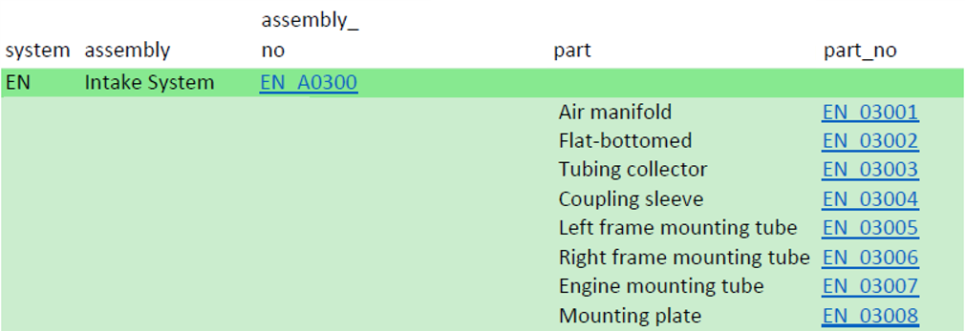

Tableau 1 : Exemple de Nomenclature pour un assemblage complet, tiré du véhicule Optimus.